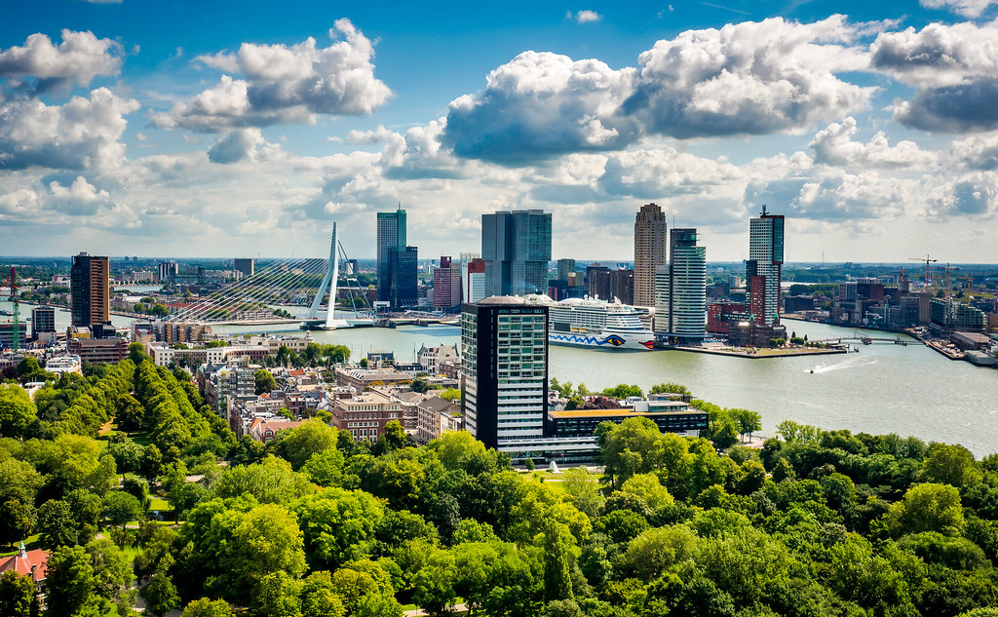  - WOENSDAG 6 juli  DAGEXCURSIE ROTTERDAM  Globaal programma  We vertrekken rond 6.45 uur met de bus naar Rotterdam. Bij onze aankomst in Rotterdam maken we als eerste een rondvaart door het havengebied met de Rederij Spido (www.spido.nl). Vervolgens brengen we een bezoek aan de iconische Euromast (www.euromast.nl). Na deze twee “highlights” van de Maasstad maken we nog een korte stadswandeling en is er de mogelijkheid om op eigen gelegenheid het centrum te verkennen. Rond 16.30 uur vertrekken we weer richting Ter Apel.  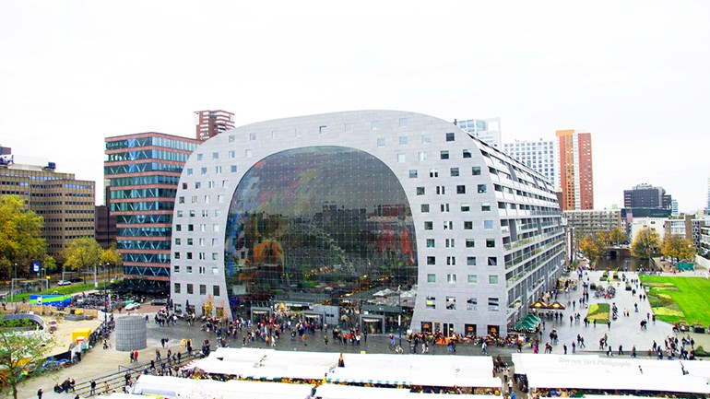 | Dagexcursie Rotterdam  ____  Indrukwekkende Skyline  ____  Inclusief bezoek twee highlights  ____  Erasmusbrug  ____  Een keer wat anders dan Amsterdam

